Arquitetura e Requisitos do Sistema

# Requisitos do Sistema

Nesta secção estão definidos os requisitos do sistema. Isto inclui a definição dos objetivos que se pretendem atingir com a construção deste sistema, o contexto em que este sistema é aplicado, trabalhos já realizados no âmbito deste contexto, tecnologias envolvidas, os utilizadores que iram retirar benefícios da utilização do sistema, casos de utilização e por último a definição formal dos requisitos funcionais e não funcionais.

## Recolha de requisitos

Nesta subsecção estão explicitados os objetivos que se pretendem atingir com o sistema, trabalhos realizados no âmbito do problema que este projeto abrange ou semelhantes, tecnologia que poderão estar envolvidas na sua realização e os processos para recolha de informação útil ao projeto.

Em relação á recolha de informação foi considerado marcar uma reunião com os utilizadores finais do sistema, ou seja, investigadores do departamento de física, mas não chegou a ser realizada a conselho do nosso orientador (Diogo Gomes). Por esta razão as reuniões para a recolha destes requisitos foram pura e simplesmente realizadas com o Orientador.

Após as mesmas tomamos as seguintes decisões:

* Os bots vão ter um comportamento semelhante a um humano para poderem ganhar confiança dos utilizadores das redes socias e desta forma serem aceites nas comunidades privadas.
* Os bots irão interagir com as redes sociais através do Thor para se manterem fora dos radares dessa rede sociais visto que o que vão fazer pode ser contra as regras da mesma.
* Os bots têm de ser o mais stateless possíveis para poderem serem descartados quantas vezes forem precisas.
* As decisões serão tomadas por um servidor de controlo com o qual todos os bots comunicam.
* Os dados recolhidos serão armazenados numa base de dados de grafos chamada Neo4j.
* A interação a rede de dados recolhidos vai ser feita com uma interface web inspirada na do Neo4j. Isto implica que a interface terá ferramentas para visualização, pesquisa, filtragem e estatística para facilitar a interação.
* Como o acesso aos dados vai ser feito apenas por pessoas especificas num sistema ao qual apenas essas pessoas têm acesso, autenticação para já não será necessária.

(Referenciar que segurança em relação a interface do utilizador não é muito importante visto que o sistema vai ser usado por utilizadores muito especificos)

## Descrição do Contexto

Nesta subsecção irá se descrever o contexto de utilização do sistema a ser desenvolvido. Espera-se que os investigadores de redes acedam ao sistema navegando para uma página web através do seu browser de preferência. Serão desta forma apresentados com a página principal a partir da qual navegando através da mesma poderão ver a rede, selecionar partes da mesma e obter estatísticas que lhes sejam do seu interesse

(Pode precisar de modificações)

## Atores

Os utilizadores alvo do sistema são os investigadores do departamento de física que pretendem estudar redes de usuários do Twitter e os correspondentes tweets para entender como se propagam os tweets nesta mesma rede entre os usuários para investigar como se espalham as notícias falsas. O sistema tem de lhes permitir visualizar a rede, escolher e pesquisar partes da rede e apresentar estatísticas através de uma interface de página de web.

Os utilizadores alvo do sistema são investigadores de redes que pretendem estudar o comportamento da mesma. Estes podem ter diferentes níveis de habilidade com computadores, mas assume-se que tenham alguma experiência dada a área em que trabalham.

## Casos de Utilização

(Não sei bem o que por aqui)

## Requisitos Funcionais

* **Visualizar a rede** - O sistema deve permitir visualizar não só a rede publica de uma rede social, mas também as suas partes escondidas como os perfis privados.
* **Sistema Customizável** - O sistema deve puder ser modificado para poder operar sobre um conjunto de políticas
* **Identificar Comunidades** - Durante a construção da rede o sistema deve ser capaz de identificar as diferentes comunidades que nesta se encontram.
* **Ferramentas de visualização** - A interface web dever possuir ferramentas para pesquisar e filtrar partes da rede que possam ser do interesse para quem a está a investigar.

## Requisitos Não Funcionais

A lista a seguir representa os requisitos não funcionais do sistema.

* **Usabilidade** - A interface web deve ter um design intuitivo e moderno que facilite a sua utilização e torne a informação representada bastante legível.
* **Interoperabilidade** - Os componentes do sistema devem ser de tal forma isolados uns dos outros de forma a que possam ser facilmente substituídos caso acha necessidade.
* **Escalabilidade** – O sistema tem que ser escalável, ou seja, com o aumento da quantidade de informação armazenada a performance deve-se manter.

# Arquitetura do Sistema

## Modelo do Domínio

## Estrutura do Sistema

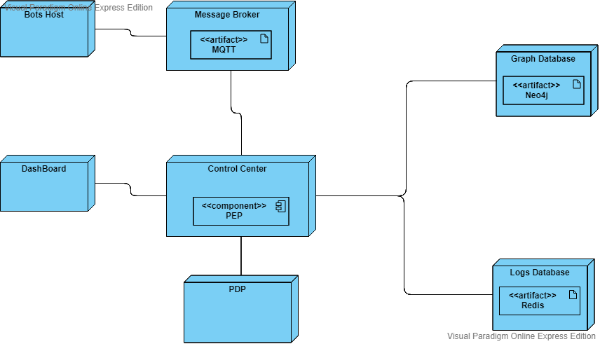

## Tecnologias do Sistema